Задание №1. Тестирование.
Выберите один правильный ответ

1. ВЕТВЬ ШЕЙНОГО СПЛЕТЕНИЯ:
1) диафрагмальный нерв
2) длинный грудной нерв
3) подмышечный нерв
4) мышечно-кожный нерв

2. ВЕТВЯМИ ШЕЙНОГО СПЛЕТЕНИЯ ИИНЕРВИРУЮТСЯ:
1) лестничные мышцы
2) мимические мышцы
3) жевательные мышцы
4) надключичные мышцы

3. В ОБРАЗОВАНИИ ШЕЙНОЙ ПЕТЛИ УЧАСТВУЕТ:
1) лицевой нерв
2) добавочный нерв
3) языкоглоточный нерв
4) подъязычный нерв

4. ПОПЕРЕЧНЫЙ НЕРВ ШЕИ ИННЕРВИРУЕТ:
1) трапециевидную мышцу
2) грудино-ключично-сосцевидную мышцу
3) кожу переднелатеральной области шеи
4) кожу затылочной области

5. ПОДКЛЮЧИЧНЫЙ НЕРВ ИННЕРВИРУЕТ:
1) кожу над дельтовидной мышцей
2) кожу над большой грудной мышцей
3) подключичную мышцу
4) кожу передней области шеи

Задание №2. Ситуационная задача

1. У больного, после перенесенной травмы, нарушена иннервация мышц шеи, расположенных ниже подъязычной кости.
Вопрос 1: Чем иннервируется эта группа мышц?
Вопрос 2: Что лежит в основе формирования этого анатомического образования?
Ответ1 ______________________________________________________________________
Ответ 2 ______________________________________________________________________

Задание №3. Проиннервируйте кожу шеи конкретными нервами, на рисунке укажите топографию нервов и подпишите области иннервации.
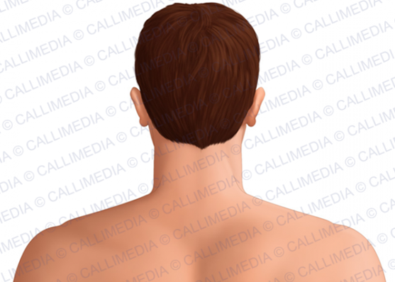

Задание №4. Составить граф логическую структуру «Ветви шейного сплетения»
(указать источники формирования сплетения, все ветви и области иннервации)

Задание №5. Дайте ответы на вопросы.
- Что такое сегмент спинного мозга?________________________________
- С какими черепно-мозговыми нервами анастомозирует шейное сплетение?____________
- На какие три группы ветвей делится шейное сплетение?___________________
- Какие ветви имеет диафрагмальный нерв?_________________________
- Какие нервы шейного сплетения относятся к кожным?____________________

